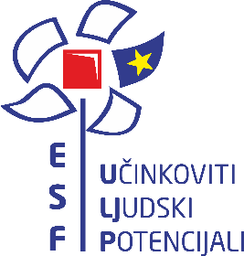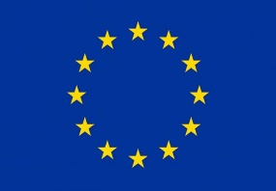
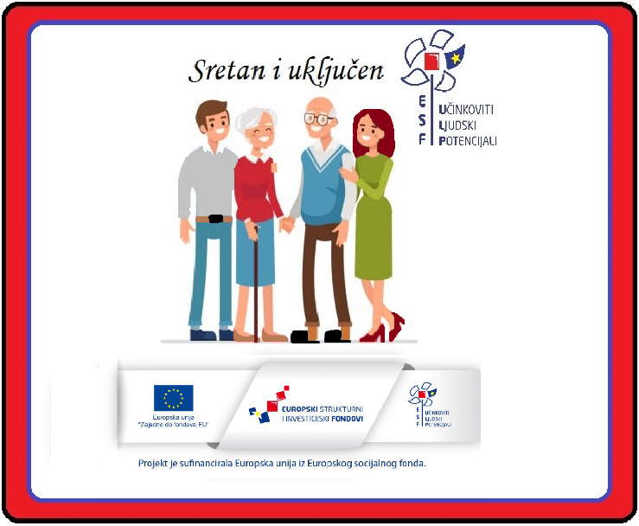
Poziv – završna konferencija o rezultatima projekta „Omogućimo socijalnu uključenost starijih osoba u općini Draž“

Zadovoljstvo nam je pozvati Vas na svečano zatvaranje projekta „Omogućimo socijalnu uključenost starijih osoba u općini Draž – briga za kvalitetan život osoba starije životne dobi“ UP.02.2.2.06.0278, kako bismo predstavili ostvarene rezultate projekta.

Završna konferencija će se održati u srijedu 05. listopada 2022. godine s početkom u 11:00 sati u društvenom Domu, Matije Gupca 26, 31305 Gajić

